Para encender la cabina conecte el cable de poder a un tomacorriente acorde con los requerimientos eléctricos y encienda el equipo oprimiendo tecla ON/OFF. Una vez encendido el equipo el Display deberá mostrar el mensaje que se muestra en la Figura 1. Esto indicara que se conecto correctamente, de lo contrario verifique nuevamente las conexiones.

Figura 1. Mensaje Inicial

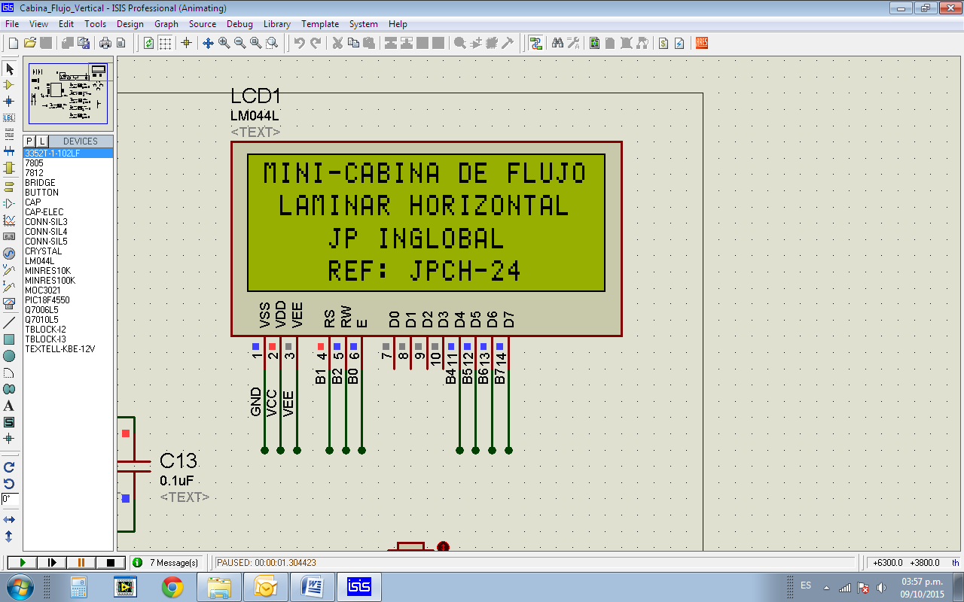

A continuación aparecerá el mensaje que se muestra en la Figura 2. Esta opción permite que solo el operador que tenga conocimiento de la clave de acceso a la cabina pueda manipularla. Evitando que personas no capacitadas manipulen la Cabina de Flujo Laminar.

Figura 2. Contraseña de acceso

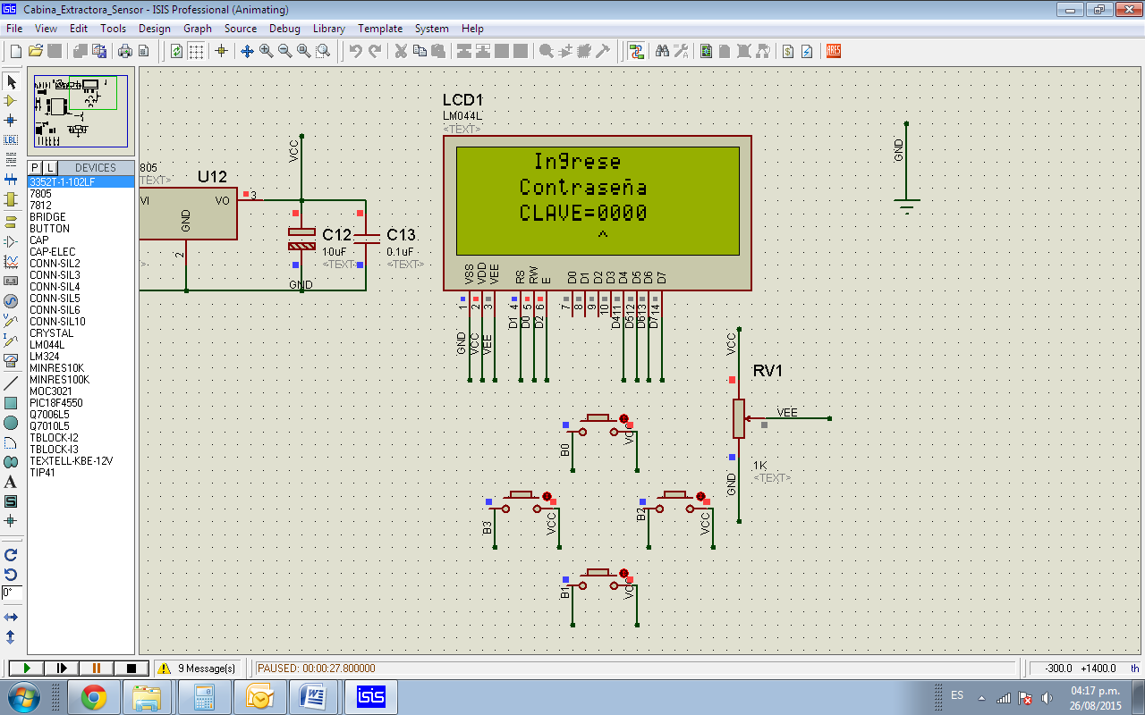

Para mover el cursor de unidad utilice las teclas → ó ←.

Para modificar el valor de la unidad donde se encuentra el cursor utilice las teclas ↑ ó ↓.

Una vez ubicado el cursor en la última unidad de Izquierda a Derecha, oprima la tecla → para continuar. Si la contraseña ingresada es incorrecta se mostrara el mensaje de la Figura 3. De lo contrario se mostrara el mensaje de la figura 4.

Figura 3. Contraseña Incorrecta

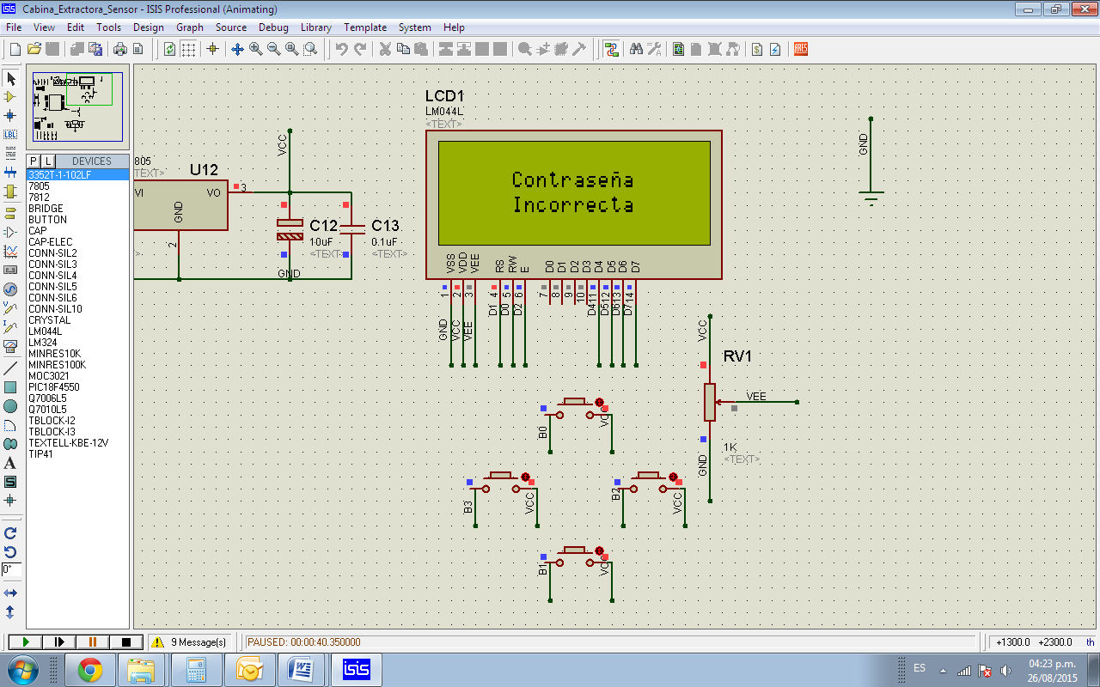

Figura 4. Contraseña correcta

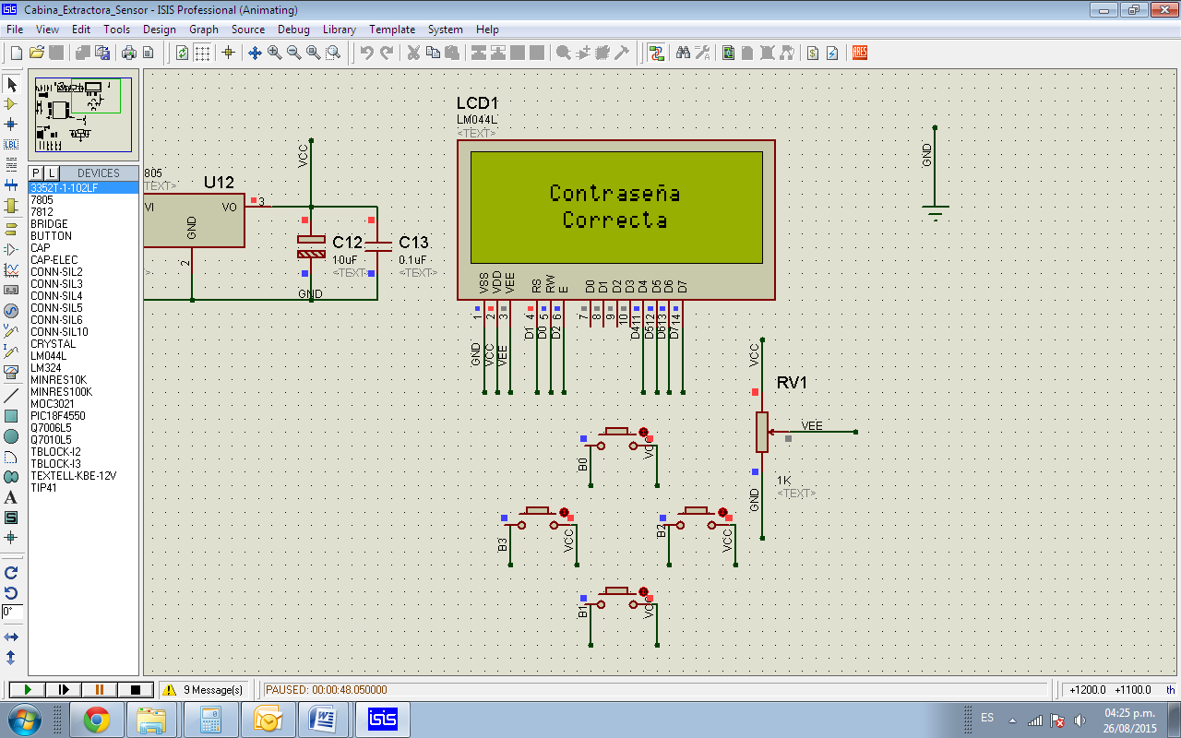

Una vez haya ingresado correctamente la contraseña, se mostrara la pantalla de la Figura 5.

Figura 5. Menú Principal

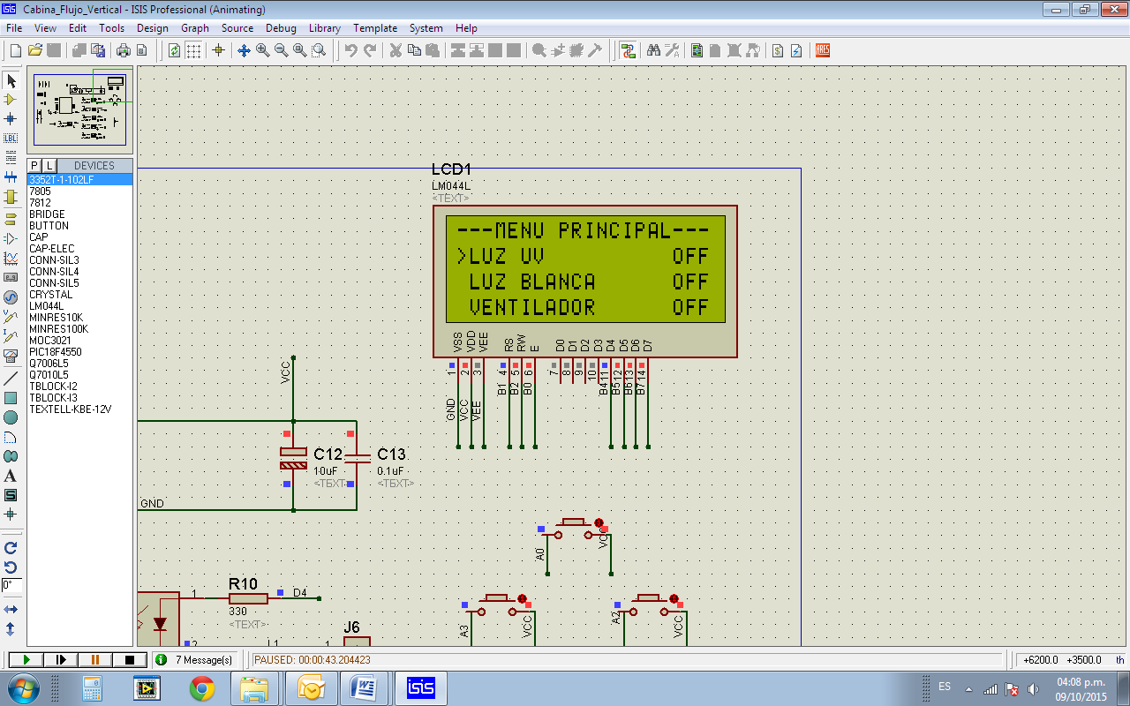

Estados

Parametros

Cursor

Este Menú permite configurar opciones como:

* Estado de Luz Ultravioleta.
* Estado de Luz Blanca.
* Estado de ventilador.
* Velocidad de flujo.
* Cambio de Contraseña.
* Tiempo de Funcionamiento de Luz Ultravioleta.

Para acceder modificar el estado de la Luz UV ó Luz Blanca ó Ventilador, utilizando las teclas ↑ ó ↓ según sea necesario ubique el cursor en el parámetro a modificar y oprima la tecla → para cambiar el estado de dicho parámetro.

Para modificar la contraseña de acceso, ubique el cursor en la sección de Cambio contraseña, utilizando las teclas ↑ ó ↓ según sea necesario. Una vez ubicado el cursor oprima la tecla → para acceder al menú de cambio de contraseña.

Figura 6. Cambio Contraseña

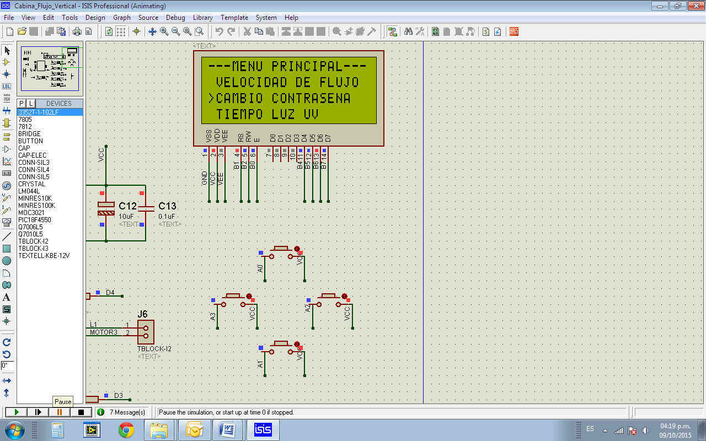

Ingrese la contraseña actual y oprima la tecla →. A continuación le solicitara que ingrese la nueva contraseña y se visualizara el mensaje de la Figura 9. Si desea regresar el menú principal oprima la tecla ←.

Figura 7. Ingreso de contraseña actual

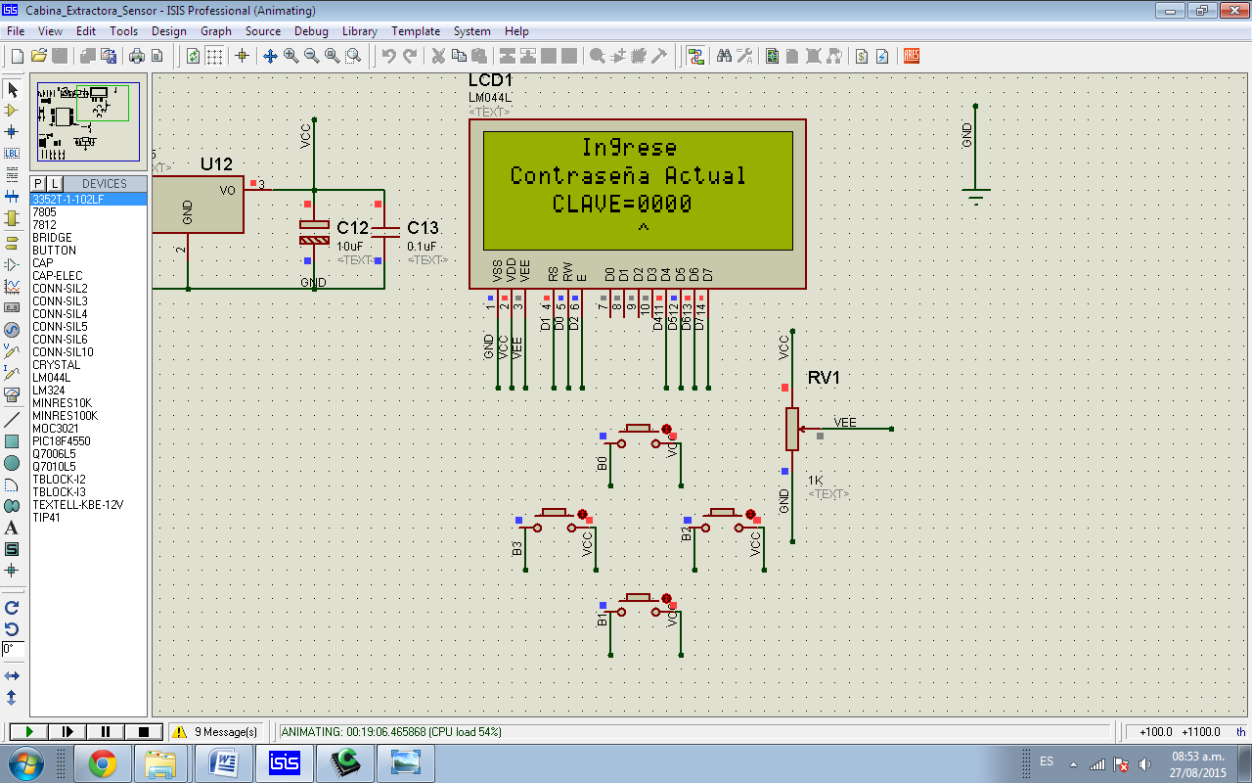

Figura 8. Ingreso de contraseña nueva

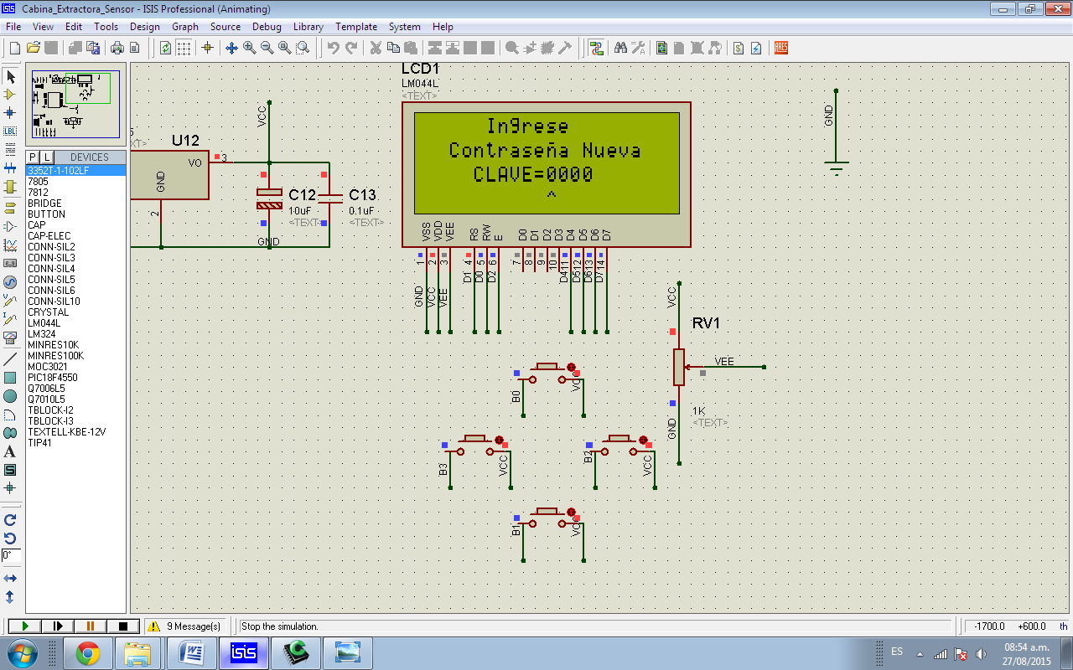

Figura 9. Contraseña almacenada correctamente

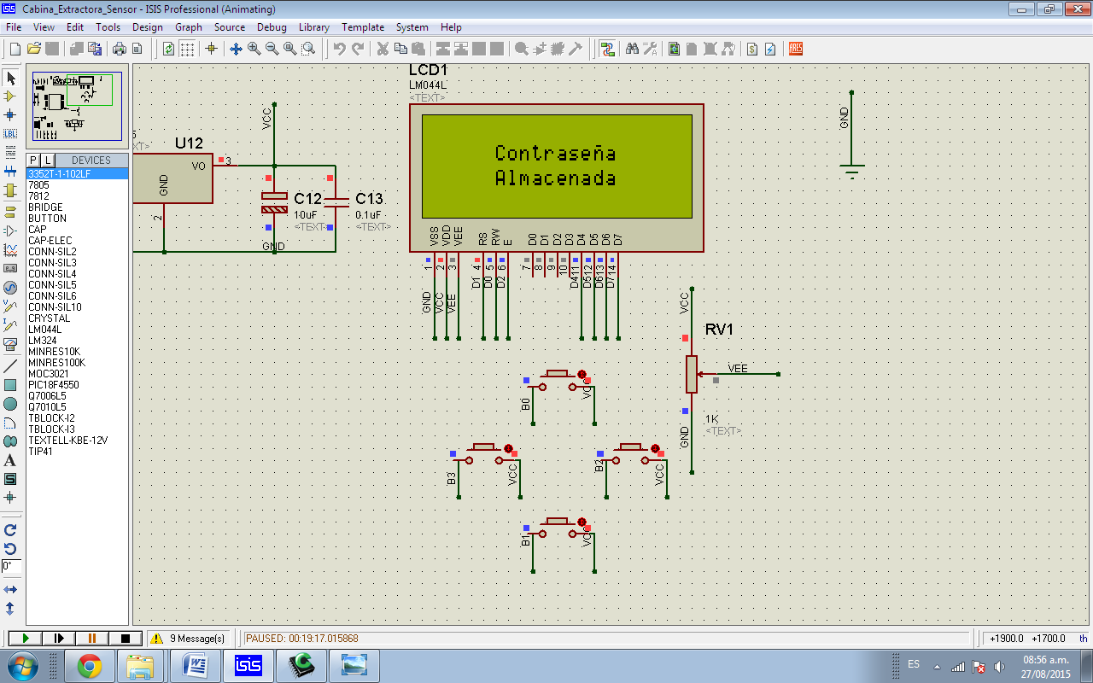

Para modificar la velocidad de flujo, ubique el cursor en la sección de Velocidad de Flujo utilizando las teclas ↑ ó ↓ según sea necesario. Una vez ubicado el cursor, oprima la tecla → para acceder al menú de Velocidad de Flujo.

Una vez en el menú de Velocidad de Flujo utilice las teclas ↑ ó ↓ según sea necesario, para modificar el valor de la velocidad, a continuación oprima la tecla → para continuar (ver Figura 10 y Figura 11).

Si desea regresar el menú principal oprima la tecla ←.

Figura 10. Menú de Velocidad de Flujo

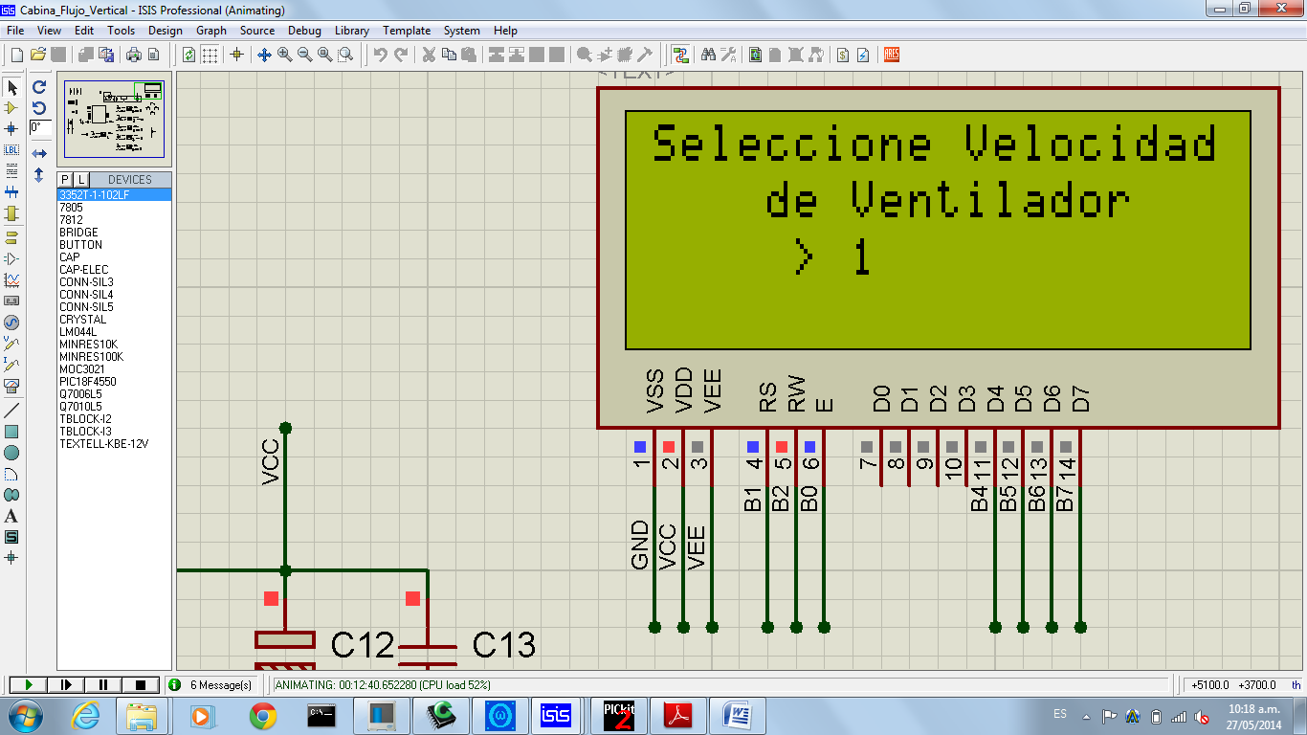

Figura 11. Selección de velocidad de Flujo

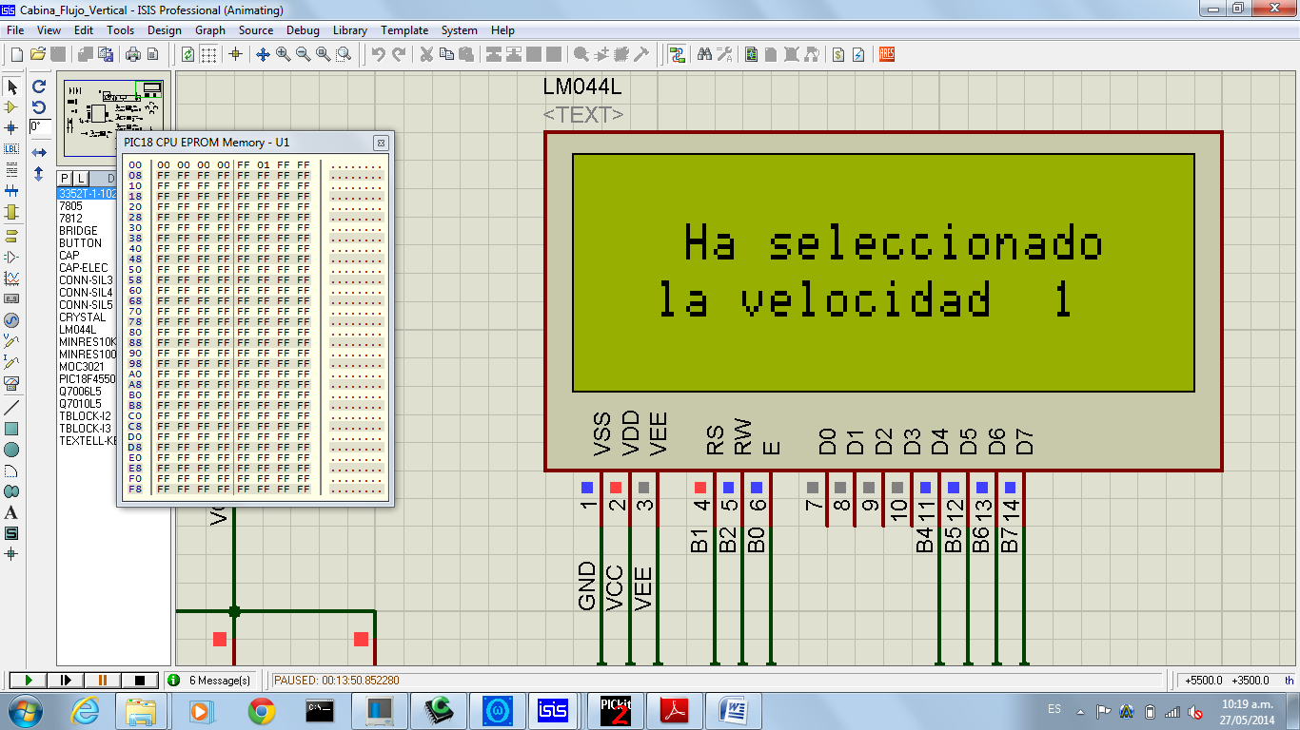

Para visualizar el temporizador de la Luz Ultravioleta, ubique el cursor en la sección de Tiempo Luz UV utilizando las teclas ↑ ó ↓ según sea necesario. Una vez ubicado el cursor, oprima la tecla → para acceder al menú de Tiempo Luz UV.

Figura 12. Tiempo Luz UV

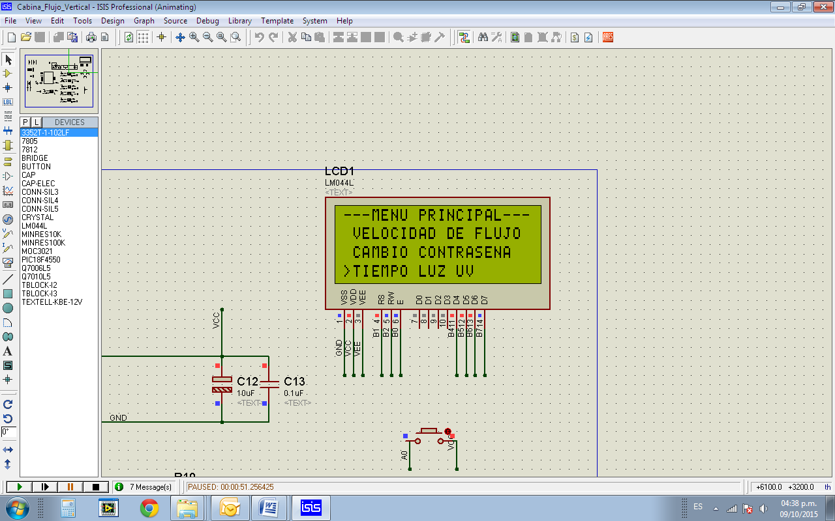

En este menú podrá observar el tiempo en horas que tiene de funcionamiento la Luz UV. Si la Luz UV ha cumplido su vida útil en horas y realiza el cambio de la Luz, oprima simultáneamente las teclas ↑ y → para colocar el tiempo en 0. Si desea regresar el menú principal oprima la tecla ←.

